**

* **Hàm**: addCategory(string memory _name)
* **Luồng**:
  1. Hệ thống nhận tên danh mục món ăn.
  2. Tăng categoryCount.
  3. Lưu danh mục vào categories.

**

* **Hàm**: addRestaurant(...)
* **Luồng**:
  1. Kiểm tra _owner không phải địa chỉ rỗng.
  2. Tăng restaurantCount.
  3. Lưu thông tin nhà hàng vào restaurants.

**

* **Hàm**: addFood(...)
* **Luồng**:
  1. Kiểm tra _restaurantId tồn tại.
  2. Kiểm tra _categoryId tồn tại.
  3. Tăng foodCount.
  4. Lưu thông tin món ăn vào foods.

**

* **Hàm**: placeOrder(...)
* **Luồng**:
  1. Kiểm tra danh sách _foodIds không rỗng.
  2. Kiểm tra _foodIds và _quantities trùng kích thước.
  3. Xác định restaurantId từ danh sách món.
  4. Kiểm tra các món thuộc cùng nhà hàng.
  5. Tính tổng giá tiền.
  6. Áp dụng điểm thưởng nếu dùng.
  7. Tạo đơn hàng và lưu vào orders.
  8. Thêm chi tiết đơn hàng vào orderDetails.

**

* **Hàm**: processPayment(uint _orderId)
* **Luồng**:
  1. Kiểm tra người thanh toán là khách hàng.
  2. Kiểm tra số tiền thanh toán.
  3. Chuyển tiền cho beneficiary.
  4. Cập nhật isPay = true.

**

* **Hàm**: updateOrderStatus(...)
* **Luồng**:
  1. Kiểm tra đơn hàng tồn tại.
  2. Kiểm tra người cập nhật là nhà hàng hoặc beneficiary.
  3. Kiểm tra thanh toán nếu dùng Ewallet.
  4. Cập nhật trạng thái đơn hàng.

**

* **Hàm**: addRating(uint _idOrder, string[] memory _reviews, uint[] memory _stars)
* **Luồng**:
  1. Kiểm tra độ dài đồng bộ của _reviews và _stars.
  2. Kiểm tra khách hàng là người mua.
  3. Kiểm tra chưa từng đánh giá.
  4. Lấy danh sách món đã mua.
  5. Thêm đánh giá vào ratings.
  6. Cập nhật totalStars và totalRatings.
  7. Cập nhật isReviewed = true.

**8. Gửi tin nhắn**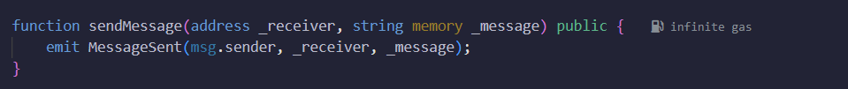

* **Hàm**: sendMessage(address _receiver, string memory _message)
* **Luồng**:
  1. Gửi sự kiện thông báo tin nhắn mới.